

|  |
| --- |
|  |

**Procesverbal i konsultimit publik për STRATEGJINË PËR INFORMIM DHE KOMUNIKIM 2022-2025**

**INFORMATË RRETH NJOFTIMIT**

Duke duke u bazuar në Ligjin numër 03/L-040 për Vetëqeverisjen Lokale, Statutin e Komunës së Rahovecit Nr.1005 i datës 29.03.2017 dhe Nenit 6 pika 1.1 të Udhëzimit Administrativ (MAPL) Nr.06/2018 për Standardet Minimale të Konsultimit Publik në Komuna, Zyra për Informim në bashkëpunim me Sekretarinë e Kuvendit Komunal të Rahovecit, bën njoftimin për:

**KONSULTIM  PUBLIK**  
  
**për Strategjinë Komunale për Informim dhe Komunikim 2022-2025**

**Me 28.01.2022,** është publikuar njoftimi për mbajtjen e konsultimit për Strategjinë Komunale për Informim dhe Komunikim 2022-2025. Njoftimi është publikuar në uebfaqen zyrtare të komunës, facebookun e komunës dhe Platformën e Konsultimeve Publike. Në të njëjtën ditë janë njoftuar përmes emailit drejtorët e shkollave dhe përfaqësuesit e OJQ-ve që veprojnë në territorin e komunës së Rahovecit, ndërsa përmes rrjetit social viber i kam i kam njoftuar kryetarët e fshatrave-lagjeve të komunës dhe përfaqësuesit e OJQ-ve.

1. Publikimi në uebfaqe: <https://kk.rks-gov.net/rahovec/wp-content/uploads/sites/23/2022/01/Njoftim-publik-per-konsultim-publik-per-Draft-Strategjine-Komunale-per-Informim-dhe-Komunikim-2022-2025.pdf>
2. Publikimi facbook: <https://m.facebook.com/story.php?story_fbid=222691403315938&id=100067252380999>
3. Publikimi në Platformën e Konsultimeve Publike: <https://konsultimet.rks-gov.net/viewConsult.php?ConsultationID=41323>

**Me 10.02.2022**, në uebfaqe zyrtare dhe në facebukun e komunës, kam publikuar rikujtimin e njoftimit për mbajtjen e konsultimit publik, në të njëjtën ditë përmes emailit rikujtimi i njoftimit u është dërguar, drejtorëve të shkollave, OJQ-ve sportive dhe OJQ-ve kulturore. Rikujtimi i njoftimit OJQ-ve sportive, OJQ-ve kulturore dhe kryetarëve të këshillave të fshatrave dhe lagjeve u është dërguar edhe përmes rrjetit social viber.

**KONSULTIMI PUBLIK**

Më datë**: 11.02.2022** mbahet konsultimi publik në sallën e Kuvendit Komunal. Të pranishëm kanë qenë zyrtarë komunal, kryetarët e këshillave të fshatrave, drejtorë të shkollave, përfaqësues të OJQ-ve, dëshmi janë listat e nënshkrimeve.

Lajmin për mbajtjen e konsultimit mund të gjeni të publikuar në vegëzën: https://kk.rks-gov.net/rahovec/news/u-mbajt-konsultim-publik-per-projekt-strategjine-per-informim-dhe-komunikim-2022-2025/

Konsultimi publik filloi në orën 10:10.

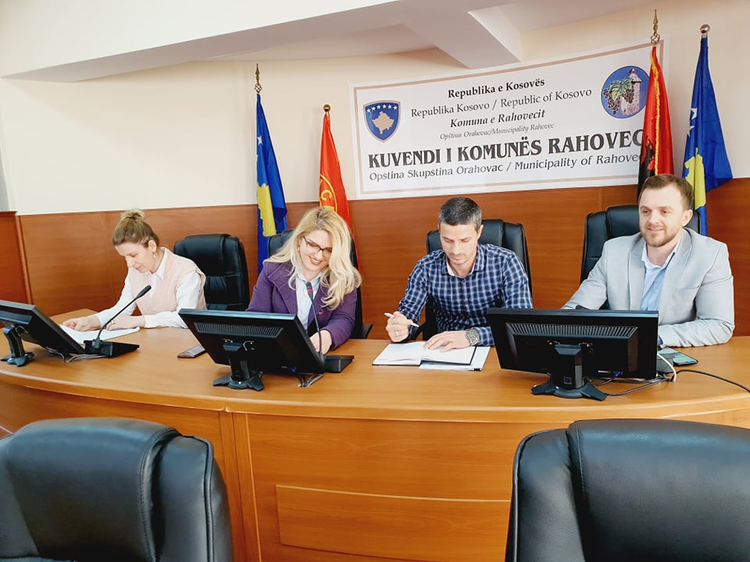Konsultimin e shpalli të hapur Blerta Gashi-zyrtare për koordinimin e konlustimeve publike.

**Blerta Gashi**- Të nderuar të pranishëm, ju falënderoj për pjesëmarrje në këtë konsultim publik për Strategjinë për Informim dhe Komunikim 2022-2025

Para vetës keni Projekt-Strategjinë për Informim dhe Komunikim 2022-2025, për  Komunën e Rahovecit, për tu përgatitur kjo strategji, kryetari i komunës, Smajl Latifi me **16.06.2021**, ka formuar grupin punues. Pjesë e këtij grupi janë: Saranda Sallteku, kryesuese;  Haziz Krasniqi, anëtar; Blerta Gashi, anëtare; Mirsad Shala, anëtar; Qendresa Duraku, anëtare dhe Skender Hamza, anëtar.

**-Me 28.01.2022**, projekt dokumenti i strategjisë është publikuar edhe në uebfaqen zyrtare të komunës dhe në Platformën e Konsultimeve Publike, ftesa dhe dokumenti i strategjisë u është shpërndarë përmes emailit OJQ-ve dhe drejtorëve të shkollave. Përmes rrjetit social VIBER u është dërguar njoftimi për të marrë pjesë në konsultim publik edhe kryetarëve të fshatrave dhe lagjeve.

Komuna e Rahovecit nga bashkëpunimi që ka me USAID-in, gjatë gjithë kohës së përgatitjes së  strategjisë prezent ka qenë edhe Sali Salihu, konsulent i angazhuar nga  USAID-TEAM.

**-Me 11.02.2022, është mbajtur konsultimi publik.**

**Strategjia ka këtë përmbajtje:**

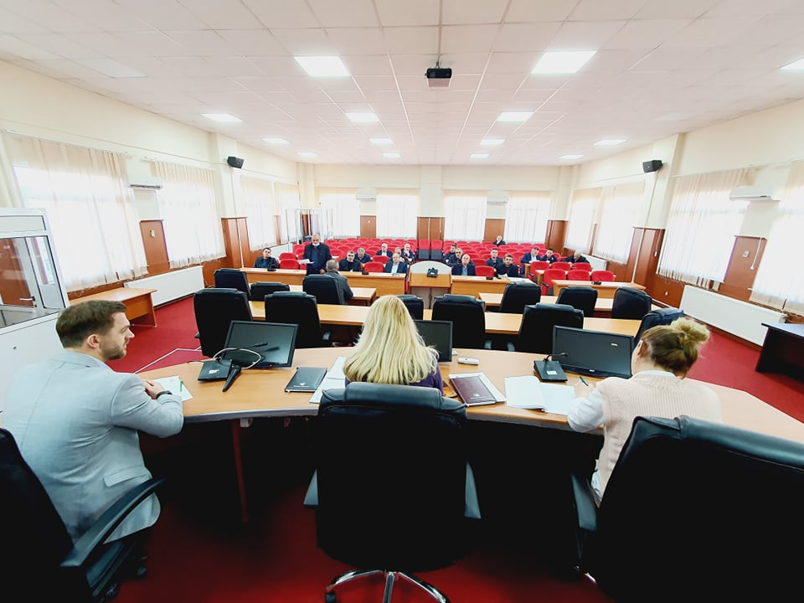Hyrjen, Profili i komunës, Administrata komunale, Zyra për Informim dhe Marrëdhënie me Publikun, Korniza ligjore, Gjandja aktuale me komunikimet, Perceptimet e qytetarëve, Websajti i komunës dhe platformat sociale, Transparenca dhe pjesëmarrja e qytetarëve në vendimmarrje, Marrëdhëniet me mediat, Komunikimi i brendshëm, Bashkëpunimi me aktorë dhe faktorë të tjerë, Promovimi dhe marketingu i Komunës, Vlerësimi vetanak-Analiza SWOT, Parimet e komunikimit, Objektivat e komunikimit, Avancimi i komunikimit të brendshëm në administratën komunale, Krijimi i mekanizmave efikas për informim dhe marrëdhënie me mediat, Rritja e transparencës dhe pjesëmarrjes së qytetarëve në vendimmarrje, Kanalet e komunikimit, Audienca, mesazhet dhe impakti i dëshiruar, Planifikimi dhe vlerësimi, Rolet e përgjegjësisë

**Për zbatimin e kësaj strategjia është planifikuar edhe buxheti:**

Buxheti që do të ndahet nga komuna 7.000.00 €

Donacione nga partnerët: 2,600.00 €

GJITHSEJ  9,600.00

Hapim debatin për këtë dokument dhe kushdo që ka ndonjë koment apo edhe sugjerim ta marrë fjalën.

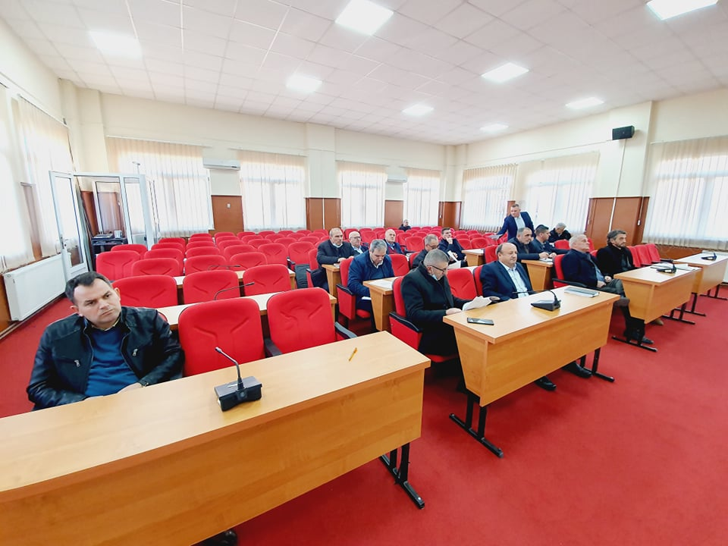Komentet dhe sugjerimet tuaja, anëtarët e grupit punues do t’i trajtojnë me kujdes dhe më pastaj do të vendosin nëse do t’i inkuadrojnë në dokumentin final.

**Abdullah Bellaqa**-*Drejtor i shkollës nga Pataqani*- Përshëndetje për të gjithë juve, desha pak të kontribuoj në lidhje me rregulloren. Aty te profili i komunës, desha veç të potencoj që aty ku thuhet Shtëpia e Vjetër e Bellaqëve nuk eksiston, pra, duhet të largohet.

**Neki Sylejmani**- Pataqan- Përshëndetje. Desha edhe unë të komentoj për disa Tyrbe që i keni ndërfutur aty, mirëpo disa nga tyrbet që janë në Pataqan nuk po i shoh, psh. Tyrbja e Dervish Avdies, Kroi i fshatit, Tyrbja ku ruhen veshjet tradicionale.

**Haziz Krasniqi**- Ju faleminderit të gjithëve për komentet. Desha vetëm të ju njoftoj që këto të dhëna ne i kemi marrë nga Drejtoria për Kulturë, Rini dhe Sport, nga lista e monumenteve të trashëgimisë kulturore, ka mundësi edhe që na ka ikur diçka, mirëpo për tu ndërfutur na duhet mire në një bashkëpunim me DKRS të shohim se a figurojnë në listat që ata posedojnë, sepse nëse nuk figuron si pjesë e trashëgimisë kulturore nuk mundemi ne thjeshtë ta vendosim pa u bazuar diku.

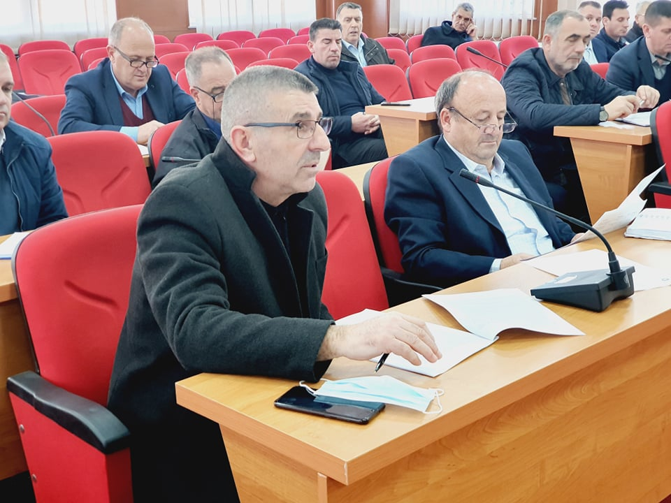**Xhafer Gashi**-Poashtu edhe unë si parafolësit desha të ndërlidhem sepse pash që Varri i Bajraktarit që gjendet në fshatin Sapniq, po shoh që nuk figuron diku.

**Sakip Kryeziu**- Drejtor i shkollës “Isa Boletini”-Përshëndetje të nderuar, urime për punën dhe përkushtimin në një dokument me shumë rëndësi. Desha veç të potencoj që komuna e Rahovecit ka shumë vende dhe monumente historike, pika të rëndësishme që mund të tërheqin vizitorë, siç është Ura e Fshajt, shtigjet e ecjes e shumë vende tjera dhe që duhet të figurojnë në një strategji si kjo.

**Elhami Zhuniqi**-Përshëndetje, edhe unë desha të ndërlidhem si parafolësit, por, unë për fshatin Fortesë, pash që nuk janë ndërfutur psh. Ura e Gurit e fshatit.

**Halit Sahitaj**-Përshëndetje të nderuar. Desha edhe unë ta paraqes një fakt, “Varri i Dëshmorit të Panjohur”, është në Çifllak njëri ndër vendet ku banorët e asaj ane janë lutur dhe kanë gjetur shërim, por ju kisha lutur juve, që po pati mundësi komuna të bën ndonjë investim sepse është me shumë rëndësi.

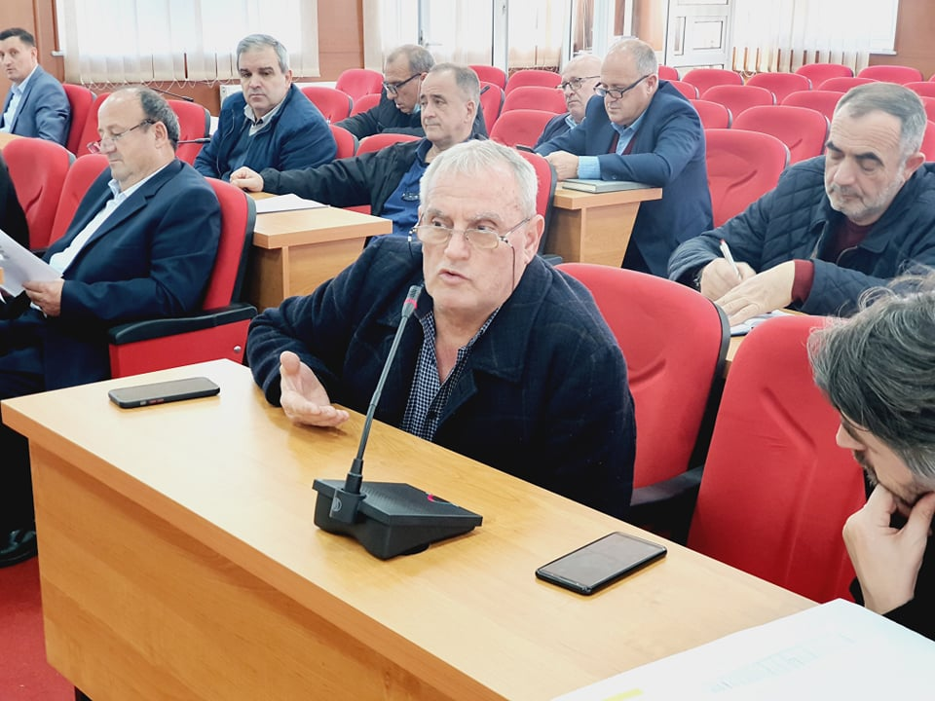**Avni Morina**- drejtor i Arsimit- të nderuar të pranishëm, ju grup punues, kisha një kërkesë unë për juve. Kisha dashur që edhe pjesa e arsimit të futet në profil.

**Naser Dula**- Shkolla “Faik Sylka”- me ka rastisur që rastësisht të vërej disa Kulla në Rahovec, ndër to ishte Kulla Abazibra, por, një pasuri e madhe e trashëgimisë kulturore, por, që duhet pak kujdes nga drejtoria përkatëse.

**Blerta Gashi**- Të nderuar faleminderit për komentet që dhatë dhe kontribuat në interaktivitetin e këtij konsultimi publik, mirëpo, kjo strategji është si një dokument i përgjithshëm me statistikat e komunës, duke përfshirë profilin e saj deri te funksionimi i administratës së Komunës së Rahovecit. Ato të dhëna që ju i paraqitet, ne së bashku me DKRS do t’i identifikojmë se a janë në listën e trashëgimisë kulturore, pastaj t’i inkorporojmë në dokumentin final.

Duke u bazuar në afatet ligjore të përcaktuara në Udhëzimin Administrativ për Standardet Minimale të konsultimeve publike, dokumenti u publikua në ueb faqen e Komunës së Rahovecit, që qytetarët të kenë mundësi të njihen me Strategjinë për informim dhe komunikim si dhe të japin sugjerime dhe vërejtje deri në miratimin e saj në Kuvend Komunal.

Strategjia për informim dhe komunikim është dorëzuar fizikisht te pjesëmarrësit e konsultimit publik, që të kenë mundësi të njihen më detajisht me dokumentin në fjalë, sepse disa nga ta nuk kishin pasur mundësi ta lexonin të publikuar në ueb faqe.

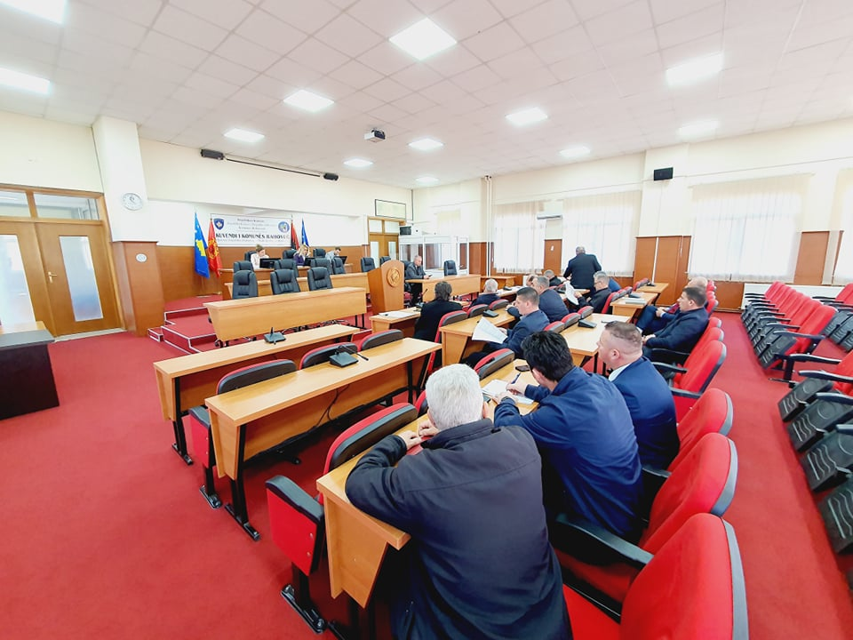Kjo rregullore pas miratimit nga Kuvendi i Komunës së Rahovecit, hyn në fuqi 15 ditë pas dërgimit në autoritetin mbikëqyrës MAPL dhe 7 ditë pas shpalljes publike në Web faqen e Komunës.

Konsultimi publik përfundoi në orën **10:55**.

Adresat të cilat u publikuan për të mbledhur komente janë: [Saranda.Sallteku@rks-gov.net](mailto:Saranda.Sallteku@rks-gov.net) , [Blerta.Gashi@rks-gov.net](mailto:Blerta.Gashi@rks-gov.net); [Skender.Hamza@rks-gov.net](mailto:Skender.Hamza@rks-gov.net) dhe [Haziz.Krasniqi@rks-gov.net](mailto:Haziz.Krasniqi@rks-gov.net) .

Strategjia për informim dhe komunikim ka qenë në konsultim publik nga data: **28.01.2022** deri më: **02.03.2022**, por, se në email-et e zyrtarëve që kanë qenë publik dhe që janë caktuar për t’i pranuar komentet apo edhe sugjerimet lidhur me këtë dokument, nuk është pranuar asnjë koment e as ndonjë sugjerim.

**Listat e nënshkrimeve**

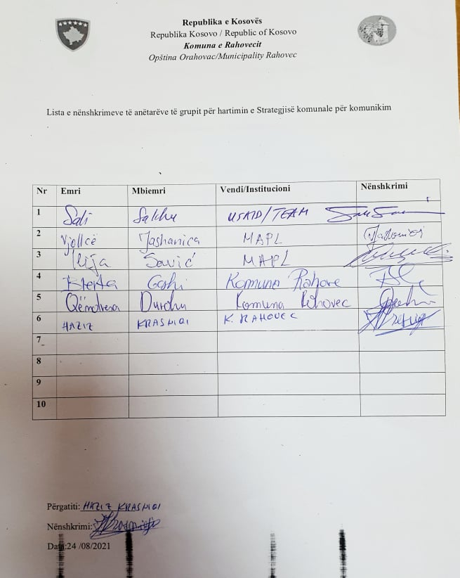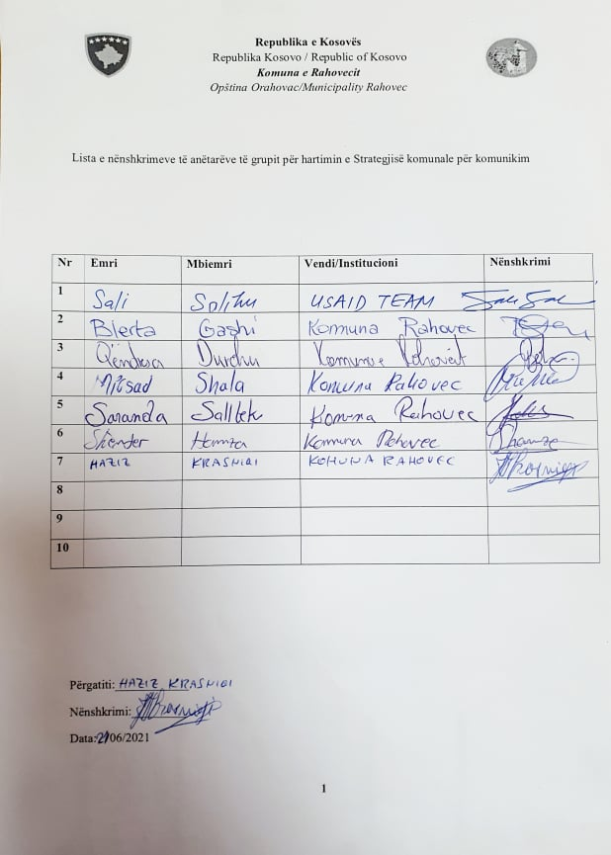

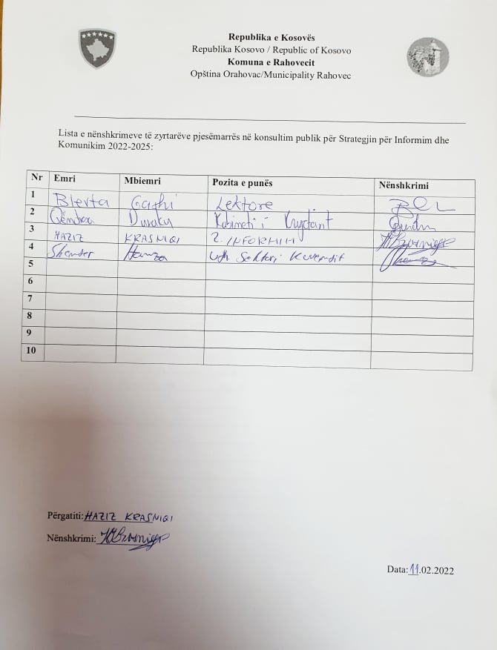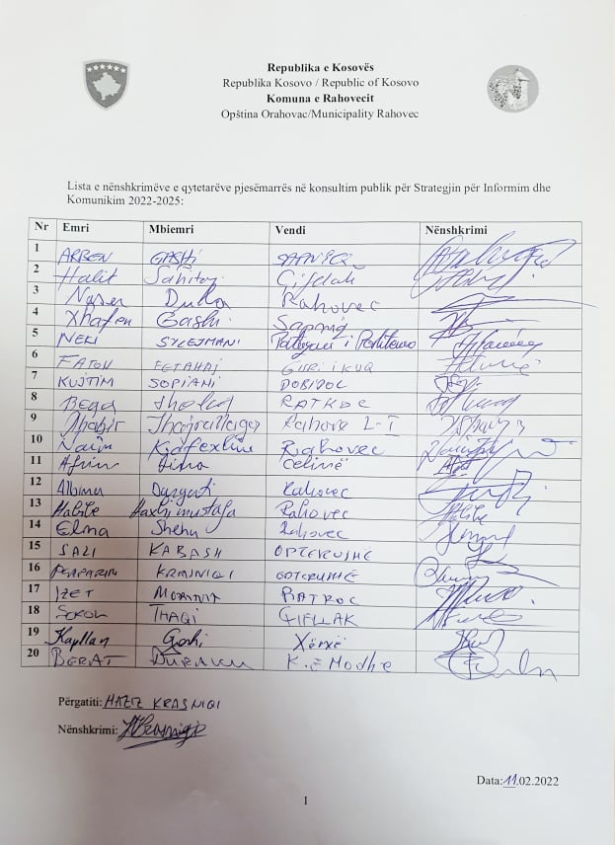

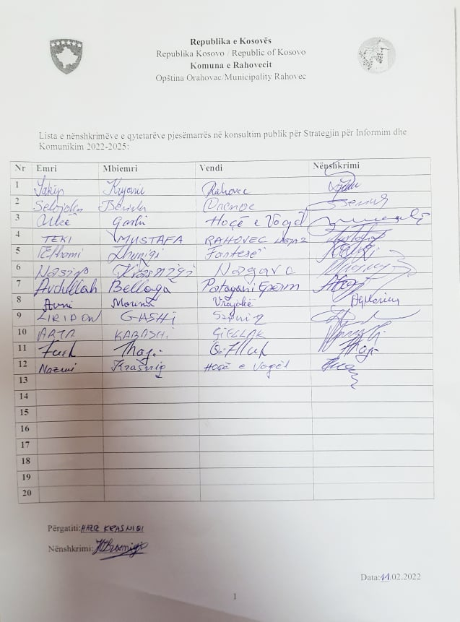

**Blerta Gashi**

______________

Zyrtare përgjegjëse për koordinimin e konsultimeve publike